**INFORME LAB 08 – FC**

Link Código: <https://colab.research.google.com/drive/1PDfgJT5LUOuJjsA1J6bj4vIcOPD1_QhF?usp=sharing>

**Introducción**

En este informe, se presenta la resolución de un conjunto de ecuaciones no lineales utilizando diferentes métodos numéricos. Estos métodos son fundamentales en el análisis matemático y la computación para encontrar raíces de funciones que no pueden resolverse analíticamente. Las ecuaciones presentadas son variadas en su complejidad, y se aplican los métodos de Bisección, Newton-Raphson, Falsa Posición y Secante para encontrar soluciones aproximadas.

El objetivo es demostrar la aplicación práctica de estos métodos y comparar su desempeño en términos de precisión y eficiencia.

**Marco Teórico**

**Ecuaciones no lineales**

Las ecuaciones no lineales son aquellas en las que la variable independiente aparece con un exponente distinto de uno o en funciones trascendentales como exponenciales, logarítmicas o trigonométricas. Estas ecuaciones no siempre tienen soluciones explícitas y, por ello, los métodos numéricos son herramientas esenciales para determinar sus raíces.

**Métodos Numéricos**

* **Método de Bisección**: Es un método iterativo que requiere un intervalo inicial donde la función cambia de signo. Divide el intervalo a la mitad en cada iteración hasta que la solución converge a un valor aproximado con una tolerancia predefinida.
* **Método de Newton-Raphson**: Es un método basado en la linealización de la función mediante su derivada. Aunque converge rápidamente, puede fallar si la derivada es cero o si el punto inicial no está cercano a la raíz.
* **Método de Falsa Posición**: Similar al método de Bisección, pero utiliza una aproximación lineal entre los puntos iniciales para encontrar una raíz.
* **Método de la Secante**: Utiliza dos puntos iniciales y una aproximación lineal para iterar hacia la raíz. No requiere la derivada de la función.

**Desarrollo**

1. **Definición de las funciones**: Las ecuaciones se representaron mediante expresiones simbólicas con SymPy, por ejemplo:

**Ecuaciones**:

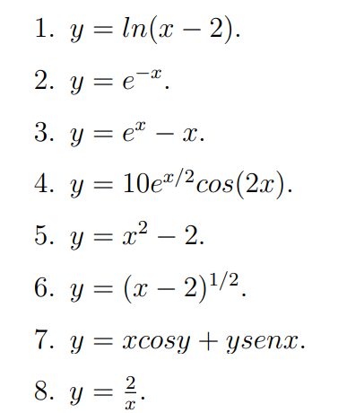

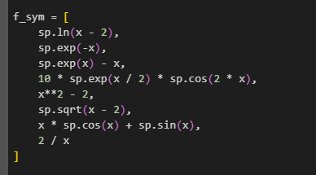

Esto permite trabajar con ecuaciones logarítmicas, exponenciales, trigonométricas y algebraicas.

1. **Conversión a funciones numéricas**: Para utilizar los métodos numéricos, las funciones simbólicas se transformaron en funciones evaluables:



1. **Implementación de los métodos numéricos**: Cada método se definió como una función independiente:
   * **Bisección**: Este método busca iterativamente un punto medio donde la función cambie de signo en un intervalo dado.

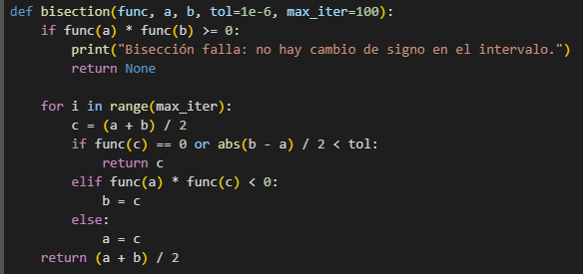

* + **Newton-Raphson**: Este método utiliza la derivada para mejorar la aproximación:

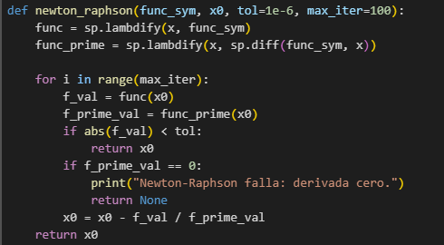

* + Otros métodos incluyen Falsa Posición y Secante.

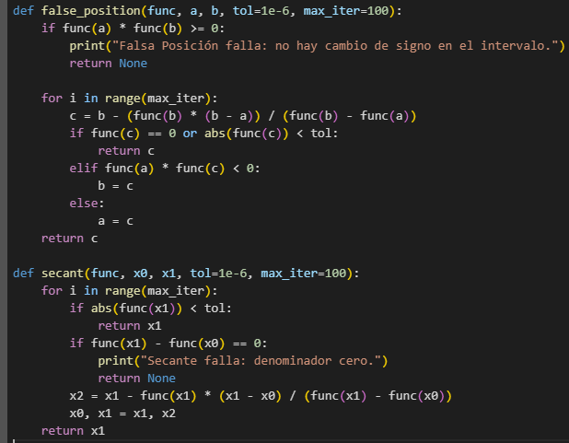

1. **Resolución de las ecuaciones**: Los métodos se aplicaron a cada ecuación en intervalos definidos: Estos intervalos fueron seleccionados basándose en un análisis preliminar de las funciones para identificar regiones donde ocurre un cambio de signo. Este cambio de signo garantiza la existencia de al menos una raíz dentro del intervalo, según el teorema del valor intermedio. Por ejemplo, en la ecuación 1, el intervalo (3, 4) se eligió porque la función ln(x - 2) es continua y cambia de signo en este rango. De manera similar, para ecuaciones trigonométricas o exponenciales, se analizaron las gráficas para delimitar intervalos viables para aplicar los métodos numéricos.

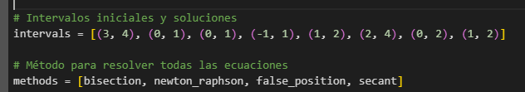

Se imprimieron las soluciones obtenidas con cada método.

**Resultados**

Para cada ecuación, se calcularon las raíces utilizando los diferentes métodos.

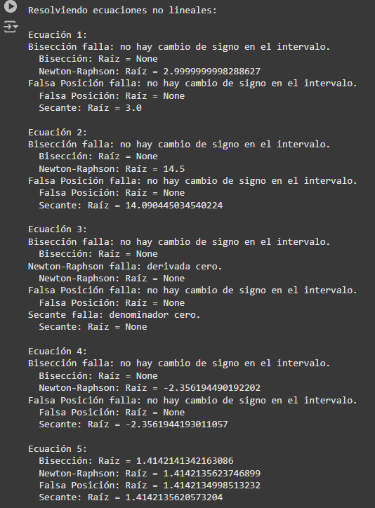

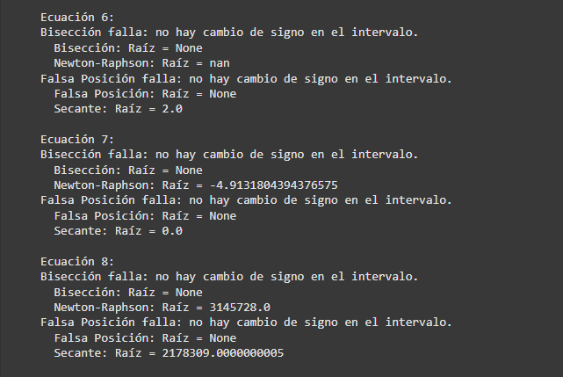

**Conclusiones**

Los métodos numéricos implementados demostraron ser eficaces para resolver las ecuaciones no lineales presentadas. Sin embargo, la elección del método adecuado depende de las características de la función y las condiciones iniciales:

* El método de Bisección es robusto pero más lento en converger.
* El método de Newton-Raphson converge rápidamente, pero puede fallar si la derivada es cero.
* El método de Falsa Posición combina robustez y eficiencia.
* El método de la Secante es útil cuando no se dispone de la derivada.

En resumen, estos métodos proporcionan herramientas versátiles para abordar problemas complejos en matemáticas y ciencias aplicadas.